Глава
6
Изучение примера многосегментных (Multihop) сетей:
GEMNET
В то время как в главе 5 мы рассмотрели различные многосегментные сети и относящиеся к ним вопросы, эта глава посвящена углубленному изучению специфических мультисегментых сетей, называемых GEneralized shuffle-exchange Multihop NETwork (GEM-NET) (Обобщенные многосегментные сети с перетасованным обменом?).
GEMNET содержит в себе общие для shuffle-exchange сетей характеристики и может представлять собой семейство сетевых структур (включая ShuffleNet и граф de Bruijn (видимо, указывается фамилия математика)) для произвольного числа узлов. GEMNET использует обычный граф соединений с очень желаемыми свойствами, такими как маленький узловой градус, простая маршрутизация, маленький диаметр и возможность роста (то есть, масштабируемость). GEMNET может служить в качестве логической (виртуальной) многосегментной топологии с пакетной коммутацией, которая может быть использована для создания следующего поколения оптических сетей с использованием WDM. В этой главе рассматриваются различные свойства GEMNET.
6.1 Введение
Привлекательный подход к объединению компьютеризированного оборудования (узлов) в высокоскоростную сеть с коммутацией пакетов заключается в применении обычного графа взаимосвязей.

Очень желательным является то, чтобы граф имел:
- небольшой узловой градус (для низкой стоимости сети)
- простую маршрутизацию (чтобы пакеты обрабатывались быстро)
- маленький диаметр (чтобы запаздывание сообщений было коротким)
- способность роста, то есть граф должен быть масштабируемым (чтобы узлы можно было добавить в любое время), с модульными единицами (то есть, всегда должна быть возможность добавить один узел в (или убрать один узел из) уже существующего (обычного) графа, в то же время сохраняя регулярность).
Мы рассмотрим новую структуру сети такого вида, называемую GEMNET.
GEMNET может служить в качестве логической (виртуальной) многосегментной топологии, которая может быть использована для создания следующего поколения оптических сетей с использованием WDM. GEMNET это обычная многосегментная сетевая архитектура, она содержит в себе общие для shuffle-exchange сетей характеристики и может представлять семейтсво сетевых структур, включая хорошо узученные ShuffleNet [HIKaQI] и граф de Bruijn [SiRa94]. На Рисуноке 6.1(б) изображена многосегментная (логическая) сеть (10-ти узловый GEMNET), включенная в физическую топологию сети типа звезда, изображенную на Рисунке 6.1(а). Вообще говоря, используя коммутаторы, маршрутизирующие по длине волны, можно создавать также глобальные многосегментные оптические сети (см. главу 8).
В (K, M, P) GEMNET’е, K x M узлы – каждый из которых имеет градус Р – расположены в виде цилиндра из К колонок и М узлов в каждой колонке таким образом, что узлы в прилегающих колонках расположены согласно общему образцу соединяемости с перетасованным обменов (shuffle-exchange connectivity), при этом используются направленные соединения [RaSi94]. Это обобщение позволяет иметь любое количество узлов в колонне, в отличие от ограничения на P^ узлов в колонне [HIKaQI]. Логическая топология, отображенная на рисунке 6.1 (б), это (2,5,2) GEMNET.
В GEMNET’е нет ограничений на количество узлов, в отличие случаев с ShuffleNet и графом de Bruijn, которые могут поддерживать только KP^{K} и P° узлов соответственно, где A', D = 1,2,3,... и P = 2,3,4. Таким образом, GEMNET может представлять сети произвольного размера в обычном графе; напротив, для сети любого размера, существуют как минимум две конфигурации GEMNET – одна с К=1, и другая с М=1. GEMNET может также изменяться по масштабу в единицах К, если узлы снабжены либо перенастраевымыми передатчиками, либо перенастраевымыми приемниками.
После описания архитектуры GEMNET’е, мы изучим его конструкцию, маршрутизацию, алгоритмы балансирования загрузки в его связях, так же как и границы его расстояния перелета (hop distance), и алгоритмы для добавления узлов в (или удаления узлов из) уже существующего GEMNET. Завершим мы дискуссией о том, какая конфигурация GEMNET самая лучшая, основываясь на разных параметрах сети.

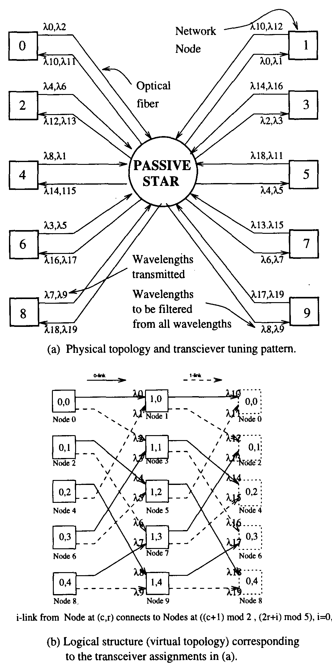
Рисунок 6.1 10-узловой (2,5,2) GEMNET.
6.2 Архитектура GEMNET
6.2.1 Схема взаимосвязей
Допустим, что N отображает количество узлов в данной сети. Если N делится без остатка на целое y, то мы имеем GEMNET, в котором К=у колонок. В соответствующем (A', M, P) GEMNET’е, Н= КхМ узлов расположены в К колонн (К > 1) и М рядов (М > 1), где каждый узел имеет градус, равный Р. Узел a = 0, 1, 2,..., N — 1) расположен на пересечении колонны с (c = 0,1, 2,..., K — 1) и ряда r (r = 0, 1, 2,..., M — 1), или, проще говоря, в точке (с, r), где c = (a mod K (mod – приведение по модулю) ) и r = [a/J<'J, где [-J представляет собой наибольшее целое, которое меньше или равно (этому) аргументу. Р соединения, исходящие из узла, называются t-links (t-связями), где i = 0,1, 2,..., P — 1. (z'-link, z'-связь) из узла (c, r) соединена с узлом (c, [r + i] ^^ ^), для i = 0, 1, 2,..., P - 1 где c = [c + Ij^odA' ^{and} ^{r} = [^{r} x P].
Обратите внимание, что для данного числа узлов ./V, существует столько же (/<', M, P) GEMNET’ов, сколько существует делителей у числа N. В особенности, когда К=1 или М=1, мы можем вместить сеть любого размера. Однако М=1 дает в результате кольцо, где имеются Р параллельных путей между последовательными узлами. Этот случай далее не рассматривается, по той причине, что он имеет большое (0(N)) расстояние перелета (hop distance). Более того, (К, М, Р) GEMNET сокращается до ShuffleNet, когда M = P¹^; также, когда M = P²⁵ и K = 1, GEMNET сокращается до графа de Bruijn с диаметром ¹ -D, где D = 2, 3, 4,....
Диаметр GEMNET'а получается следующим образом. Начиная с любого узла, отметьте, что каждый узел в определенной колонне может быть достигнут в первый раз на flogpM]¹¹¹–м перелете (hop, видимо, имелся ввиду номер «перелета» (перепрыгивания) пакета – прим. пер.), где [•] является наименьшим целым, которое больше или равно аргументу. Это означает, что имеется один или более узел, который не был покрыт в предыдущей колонне. Поскольку GEMNET имеет цилиндрическую природу, узлы в этой колонне будут, в конце концов, достигнуты за дополнительные K - 1 перелета (hops). Tаким образом, D = ("log? M] + K - 1.
6.2.2 Маршрутизация
Допустим, (cs,r,) и (cd,rd) являются соответственно узлом исходным и узлом назначения. Определим «расстояние колонн» ("column distance") 6 как минимальное расстояние перелета (hop distance), за которое ("расстояние перелета", количество узлов или маршрутизаторов, которое пакет может пройти на пути к адресату – прим. Пер) исходный узел соприкасается (или покрывает) узел (не обязательно сам узел назначения) в колонне узла назначения. Если q > c, то 6 = q - c,
^ Диаметр сети определяется как наибольшее расстояние, которое требуется для того, чтобы попасть от одного произвольного узла до другого, при этом используя наиболее короткое расстояние между ними, какое только возможно.
поскольку (c,; — Cs) последующие перелеты от любого узла в колонне Cs покроют узел в колонне Cd. Когда Cd < Cs, 8 имеет вид 8 = (cd + K) — Cs потому что, после «скольжения» ("sliding") Cd вперед вдоль K (то есть, Cd + K), благодаря циклическому возврату, ситуация становится такой же, как и в случае Cd > Cs. Таким образом, в общем случае 8 имеет вид:
8=[(K+cd) -Cs\modh-
Расстояние перелета (hop distance) от исходного узла (cs, r,) до узла назначения (c^, r^) предоставлено наименьшим целым h вида (8+ ]K}, j = 0,1, 2,..., удовлетворяющим следующему уравнению:
R, называемое кодом маршрута (route code), определяет кратчайший маршрут от исходного узла до узла назначения, когда он выражен в виде последовательности h base-P (основанных на P, т.е. на узловом градусе? – прим. пер) цифр. Например, если R = (ll)baseiOi P = 3i smd h = 4, тогда R может быть выражен как (0102)base3- В общем, если -R = [ai 02 • • • a/JbasePi, тогда узел, который собирается послать пакет на свой J'¹¹¹ переход (hop), отправит этот пакет на свою c^ исходящую связь. Максимальное число повторений, необходимое для того, чтобы получить решение для R, составляет всего лишь [D/J<], где D это диаметр сети. Когда К =1, число повторений максимально, и сложность в вычислении R составляет 0(logp N). Такая упрощенная схема маршрута является одним из преимуществ обычной структуры.

Чтобы объяснить Уравнение. (6.1), сначала мы должны отметить, что 8 – это минимальное число перелетов (переходов), требуемое для достижения узла в колонне Cd из узла, находящегося в колонне Cg-. Однако, может требоваться большое количество проходов вокруг GEMNET, чтобы достичь узла назначения, то есть h будет иметь вид 8 + jK, где j ==0,1,2,.... Определим all-0-link путь, как путь, который требуется проложить от определенного исходного узла, путем вытаскивания 0-link из каждого промежуточного узла (включая исходный узел) для произвольного числа перелетов (hops). Теперь обратите внимание, что узел [r, X P^modM ^{ls} ^^{ne} ^{row} ^{maex} °^ в колонне Cd, достигается из исходного узла за h перелетов (переходов, hopes) следующим all-0-link путем . Затем, (/i— 1) O-links, следующие за 1-link достигнут узла с индексом ряда [r, x P^{h} + IJmodM ^{ln} '^l¹™¹¹ ^{c}d1 и так далее. Однако, на /Ith–м перелете (hop) может быть покрыто максимум P^{h} узлов. Узел, достигнутый на /Ith–м перелете (hope) от исходного узла следующим путем all-(P - 1)-link (определяется аналогично путю all-0-link) будет [r, X P^{h} + (P^{h} - l)]modM- ^{Ths}' ^{f} R меньше P^{h} [что означает, что узел назначения выпадает где-то между путем all-0-link и путем all-(P— 1)-link], тогда узел назначения будет достигнут за h перелетов (hops) и его код маршрута определяется R. В Уравнении (6.1) добавление M и операция приведения по модулю (mod) требуются, чтобы обеспечить полный (циклический) оборот индексов рядов.
Часто количество узлов P^{h}, покрытых на /Ith перелете (hop), может быть больше, чем число узлов в этой колонне.

Это означает, что для некоторых узлов в этой колонне могут существовать множественные кратчайшие пути. После вычисления R, если (R + jM) < P¹¹ для j = 1, 2,3,..., то (R + JM) также является кодом маршрута с длиной пути h для каждого j, которое удовлетворяет этому неравенству. Таким образом, если кратчайший путь от узла а до узла b составляет h перелетов (hops), то количество кратчайших путей имеет вид:
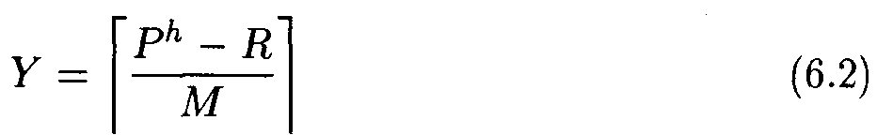
Таким образом, для заданного N, число альтернативных кратчайших путей увеличивается по мере того, как уменьшается М. Чем больше число кратчайших путей, тем больше существует возможностей того, чтобы маршрутизировать (направить) пакет по наименее забитому пути (с наименьшим трафиком, прим. пер), и тем больше способность сети маршрутизировать пакеты по путям с наименьшей длиной, когда происходит выход из строя узла или связи. Но, взамен к этим плюсам, минусом является то, что уменьшающееся М будет увеличивать К, что в целом, приведет к увеличению среднего расстояния перелета (hop distance).

6.3 Свойства GEMNET’а
В этом разделе исследуются различные алгоритмы маршрутизации по кратчайшим путям, направленные на балансирование загрузки связей GEMNET’а, анализируются свойства расстояния перелета (hop distance), и изучается, как различные конфигурации GEMNET соотносятся друг с другом.
6.3.1 Алгоритмы Маршрутизации Для Балансирования Загрузки Связей

В GEMNET, как и в любой другой многосегментной сети, важной целью является сбалансировать трафик на разных соединениях насколько это возможно. Если использование соединения очень сильное, то очередь связей в соответствующем соединении может стать длинной и задержка в доставке пакетов, которую должно обеспечить соединение, может значительно увеличиться. Мы изучим свойства загрузки соединений в сетях GEMNET, учитывая однородную (единую для всех?) загрузку, которая требуется для того, чтобы каждая единица трафика могла переместиться между каждой парой исходного-конечного узла.
До сих пор, только кратчайшие пути межу парой узлов исходный-конечный избирались для маршрутизации. Однако, если существует множество кратчайших путей, тогда трафик может быть направлен по тому кратчайшему пути, который сбалансирует потоки в связях насколько это возможно. Алгоритм маршрутизации в Разделе 6.2.2 вычисляет R. Если мы всегда будем маршрутизировать с основанным на R кодом маршрута из уравнения 6.1 (которое называют «несбалансированной» схемой маршрутизации), то загрузка соединений будет иметь тенденцию становиться несбалансированной потому, что, когда бы ни имелись множественные кратчайшие пути, используется только основанное на J значение ("base-J?" value).
Было установлено, что две альтернативные схемы маршрутизации, называемые «частично сбалансированная» ("partially balanced") и «случайная» («random») , работают лучше, чем «несбалансированные» схемы.
Обе из этих схем сначала вычисляют base-J? (основанный на J?) код, как и в «несбалансированной» схеме. Затем, если существует только один кратчайший путь до конечной точки, для маршрутизации сообщения используется base-R значение. Однако, если существует множество кратчайших путей, то «частично сбалансированная» схема выберет код маршрута R' так, что если R + [{cd mod P) x M] < P'¹, то
иначе R' = R. Когда существует множество кратчайших путей, этот подход разделяет трафик по разным соединениям, основываясь на номере конечного узла. Однако, если число кратчайших путей превышает Р, то этот подход ограничивает свой выбор первыми Р таких путей. «Случайная» схема просто вычисляет количество альтернативных кратчайших путей из уравнения 6.2 и присваивает код маршрута
где Z, это равномерно распределенное случайное целое число в диапазоне [0, Y — 1] и V – это число кратчайших путей, данное уравнением 6.2. Позже будет рассмотрено некоторое количество статистики загрузки соединений.
6.3.2 Границы среднего расстояния перелета (Hop Distance)
Еще не было найдено решения в замкнутом виде для среднего расстояния перелета (hop distance) для всех GEMNET’ов. Однако, основываясь на природе образцов взаимосвязей, некоторые достаточно тесные ограничения могут быть наложены на его среднее расстояние перелета (hop distance). В GEMNET’е, начиная с узла, все узлы, которые могут быть достигнуты на определенном подсчете перелетов (hop), принадлежат к определенной колонке, и являются соприкасающимися в пределах этой колонны (поскольку происходит циклический оборот индексов рядов). Это свойство может вести к некоторым весьма тесным ограничениям на минимальное и максимальное среднее расстояние перелета (hop distance). Ниже проанализированы эти границы и их максимальная разница. Заинтересованные читатели могут почерпнуть детали из некоторых источников в [InBB94]
Для того, чтобы определить максимальное среднее расстояние перелета (hop distance), обратите внимание, что если бы множество узлов, достигнутых на i-м перелете (hop) пересекло бы ранее посещенные узлы, тогда число новых достигнутых узлов будет минимальным. Такая модель посещенных узлов сместила бы вверх границу среднего расстояния перелета (hop distance) для сети. Это наблюдение подразумевает, что, за исключением перелетов (hops) с D — K + 1 по –D, число новых узлов, покрытых на i-м перелете (hop), равняется P^, когда i < K, и P^ — pf'"^), когда i > K. Для перелета (hop) D — K + 1, мы вероятно сможем покрыть не менее, чем P' новых узлов, и для перелетов (hops) с D — K + 2 по D, мы гарантированно покроем не менее чем P* новых узлов.
Тогда С – последняя колонка, в которой нам точно (гарантировано) удастся покрыть P¹ новых узлов на i-м перелете (как описано выше), равняется

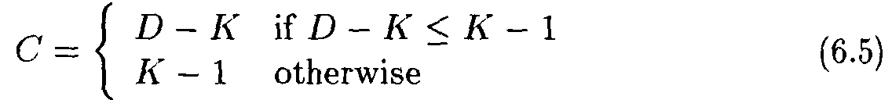
Определим функцию S(x,y) = 1 если x < y, и S(x,y) = 0 в противоположном случае. Тогда, вполне очевидно (ясно, видно напрямую) можно подтвердить, что граница максимального среднего расстояния перелета (hop distance) для GEMNET равняется
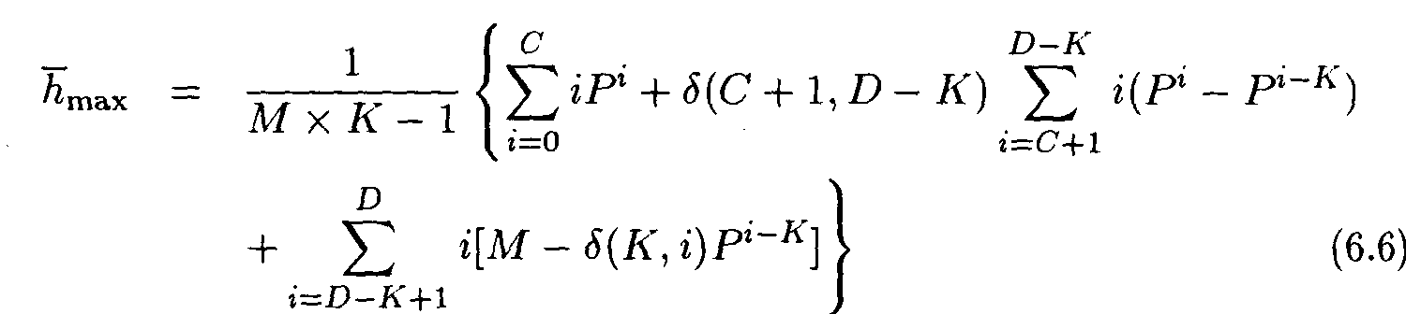
что, после упрощения, сокращается до (см. подробности в [InBB94j)
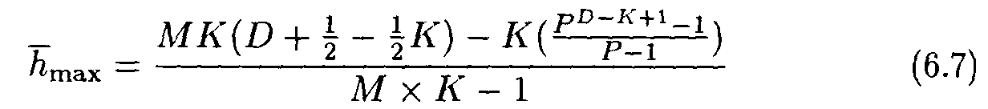
Когда C = D—K, все узлы в сети симметричны, так что уравнение 6.7 дает фактическое среднее расстояние перелета (hop distance). Уравнение (6.7) также соответствует формуле среднего расстояния перелета (hop distance) для ShuffleNet [HIKaQI] и верхнего предела графа de Bruijn [SiRa9l], когда используются соответствующие значения P, N, и K.
Чтобы определить минимальное среднее расстояние перелета (hop distance), нам нужно только посетить новые узлы на i-м перелете (то есть, те узлы, которые ранее не были посещены) до тех пор, пока свойства непрерывности сети заставят некоторые из уже достигнутых узлов стать уже посещенными узлами. Это делает границу максимального среднего расстояния перелета (hop distance) более низкой. Таким образом, узлы P', максимальное количество узлов, которое может быть покрыто i-м перелете (hop), будут покрываться до тех пор, пока перелет D — K , либо D — K — 1. Предположим, что L это последняя колонка, в которой может быть покрыто P' новых узлов (как сформулировано выше). Как было описано выше, две возможные величины для L – это D — K и D - K – 1.

Если общее число узлов, достигнутых в колонне на (Z? — A')⁴¹¹–м перелете (hop), предполагая, что число покрытых на каждом перелете улов P², < M, тогда L = D — K, в противном случае L = D — K — 1. Все это охватывается следующей формулировкой L:
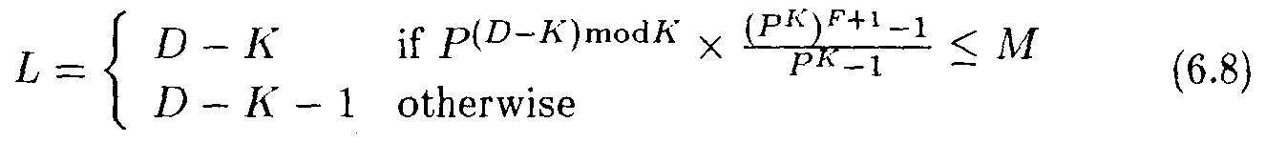
где F = [(D — K)/K\. Теперь минимальное среднее расстояния перелета (hop distance) может быть записано так:
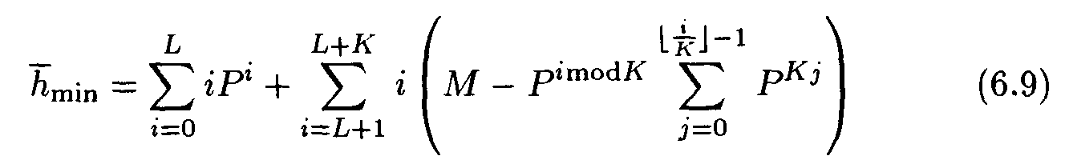
замкнутая форма этого выражения
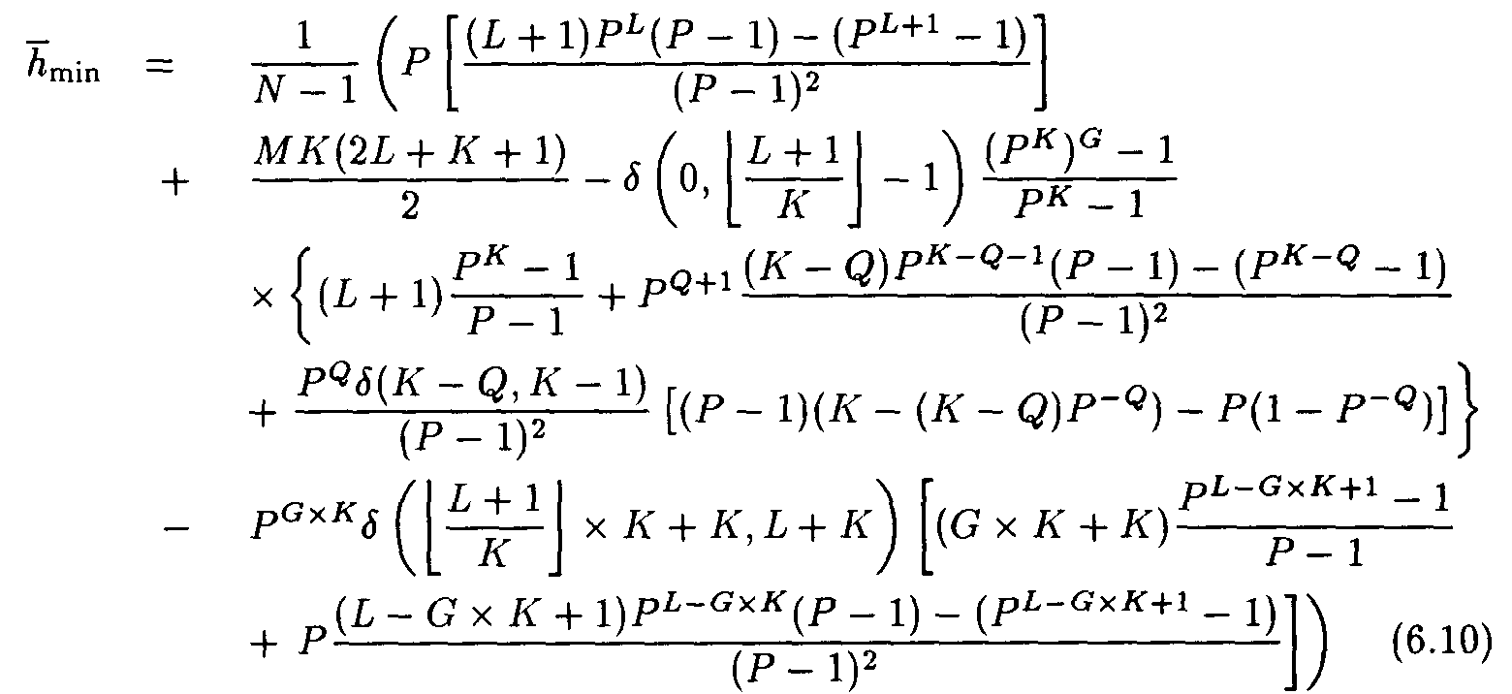
где Q = (L + 1) mod K и G == [{L + 1)/K\. Уравнение (6.10) также соответствует формуле для ShuffleNet [HIKaQI] и нижнего предела графа de Bruijn [SiRa9l], когда используются соответствующие значения P, N, и K.
Наибольшая потенциальная разница между максимальным и минимальным средним расстоянием перелета (hop distance) возникает, когда P = 2, K = 1, и N(= M x K) является большим числом. Когда Р=2 и К=1, разница между максимальной и минимальной границей перелета (hop) равняется
где первый и второй члены относятся к максимальной и минимальной границам соответственно. Можно доказать, что для обоих случаев L, A < 1.

6.3.3 Какая Конфигурация GEMNET’а является Наилучшей?

Существует множество конфигураций GEMNET для заданного числа узлов, поэтому естественно возникает вопрос, какая из них обладает наименьшим средним расстоянием перелета (hop distance) или оптимальной загрузкой соединений.
Рисунок 6.2 демонстрирует сравнение различных средних расстояний перелета (hop distance) в разных конфигурациях GEMNET. Рисунок рассматривает GEMNET с 64 узлами и узловым градусом, равным 2. В общем, чем большее число колонок с (то есть, чем «жирнее» GEMNET) выходит за границы «оптимальной» конфигурации, тем выше среднее значение расстояния перелета (hop distance). В этом примере GEMNET, состоящий из двух колонок, демонстрирует самое низкое расстояния перелета (hop distance), и, в этом смысле, превосходит соответствующий GEMNET из одной колонки (граф de Bruijn), потому что последний имеет два узла (верхний и нижний узлы) с соединениями, которые передают обратно на себя (само-петля), и эти два узла имеют более высокое индивидуальное среднее значение расстояния перелета (hop distance) (максимум на 1 больше), чем другие узлы.
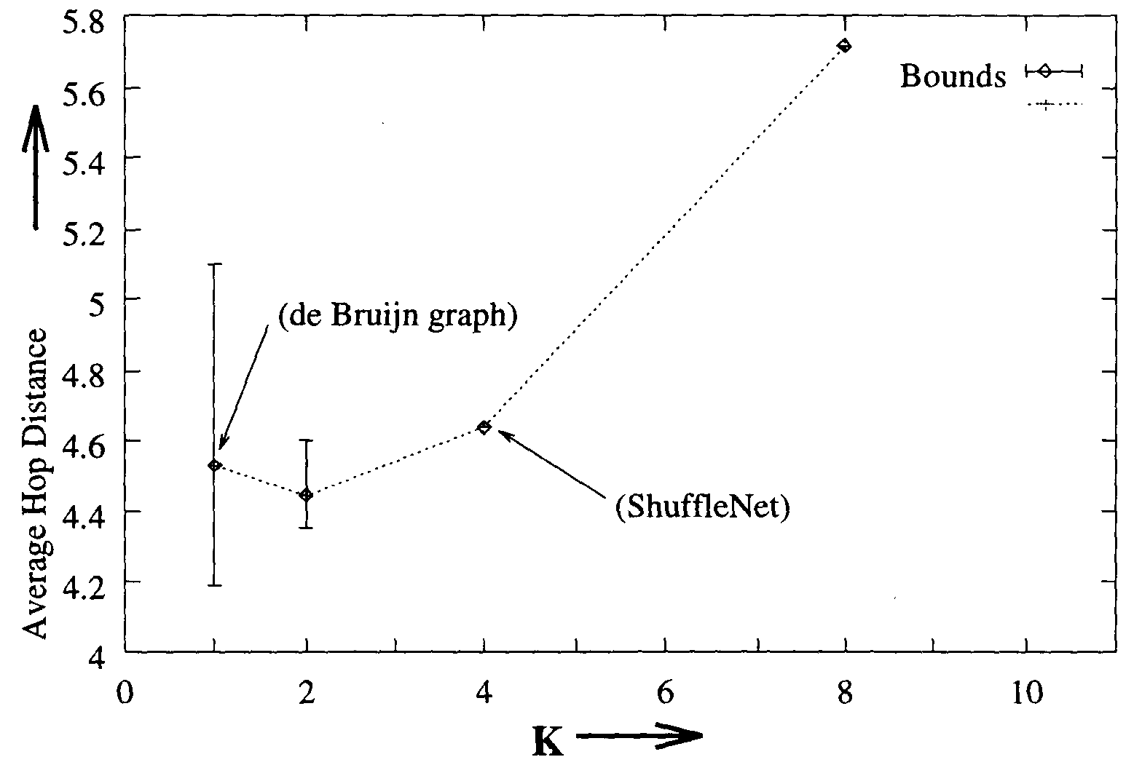
Рисунок 6.2 Границы и среднее расстояние перелета (hop distance) для P = 2, 64-узлового GEMNET’а при различных значениях K.
В общем, для GEMNET’а со значением Р=2 и четным количеством узлов, К=2 предоставляет минимальное среднее расстояние перелета (hop distance). Для GEMNET’а со значением Р=2, минимальное расстояние перелета (hop distance) для данного N всегда имеет число колонок K<3. В общем случае для Р=2 и нечетного количества узлов, наименьшее среднее расстояние перелета (hop distance) достигается в GEMNET’ах с (такой характеристикой, как) К=1. Также, для GEMNET’ов с P>3, в целом, наилучшее среднее расстояние перелета (hop distance) достигается GEMNET’ом с (такой характеристикой, как) К=1.

Большинство этих результатов можно увидеть в Таблице 6.1.
В отношении загрузки соединений, в таблице 6.1 можно увидеть, что в общем, «случайная» схема маршрутизации функционирует лучше, чем «несбалансированная» или «частично сбалансированная» схемы. При «несбалансированной» схеме, 0- links, выходящие из узла, могут быть задействованы более часто, когда существуют множественные пути. Для «частично сбалансированной» схемы, маршруты с большим числом не будут выбраны по причине работы (операции, действия) mod-by-P (например, если существует четыре кратчайших маршрута и P = 2, то будут рассматриваться только два маршрута с меньшими номерами). "Случайная" маршрутизация устраняет эту предвзятость к маршрутам с низкими номерами; следовательно, она (маршрутизация) выполняется лучше. «Случайная» схема также обладает важным преимуществом – возможностью баллансировать неоднородный трафик, в отличие от схем с маршрутизацией по фиксированным путям (такие, как «несбаллансированная» и «частично сбаллансированная»). Таким образом, мы ограничим наше обсуждение только «случайной» схемой, но для дополнительных результатов вы можете посмотреть таблицу 6.1
Два противоположных друг другу фактора соревнуются, когда мы пытаемся минимизировать максимальную загрузку соединения. Первый заключается в том, что по мере расширения GEMNET (путем увеличения A'), возникает большее число множественных кратчайших путей, которые позволяют лучше сбалансировать трафик, уменьшая таким образом загрузку наиболее перегруженных соединений. С другой стороны, по мере расширения GEMNET, его среднее расстояние перелета (hop distance) увеличивается, что пропорционально увеличивает среднюю загрузку его соединений {= [(N — 1) X h]/P}. Для «случайной» схемы маршрутизации, Таблица 6.1 показывает, что увеличение средней загрузки соединения приводит к увеличению загрузки наиболее перегруженных связей. Для маленького значения N, величина K, которая минимизирует h, также приводит к минимальной загрузке max-link. [Оптимальные значения /i, J, и (^)max (для "случайной" маршрутизации), для заданной комбинации (N, P) выделены в Таблице 6.1.] Однако, с увеличением N эта тенденция не сохраняется. По причине разных факторов, от которых зависит загрузка соединений, мы можем утверждать только то, что для большого значения N, значение K, которое уменьшает максимальную загрузку соединения, в общем несколько выше, чем К, которое уменьшяет h.

6.4 Масштабируемость – Адаптация размеров GEMNET’а.
В этом разделе исследуется то, как изменять (по масштабу) размер GEMNET’а. Точнее, она изучает разные способы увеличения GEMNET’а. Подходы к уменьшению размера GEMNET’а являются схожими; для более подробной информации см. [InBB94]. Также, наши подходы к изменению масштаба GEMNET’а пригодны к эксплуатации, на (сетях), основанных на пассивной единичной звезде, потому что реконфигурация топологии на основе этой разработки может быть легко осуществлена путем возвращения некоторых из передатчиков и/или приемников на различные узлы.
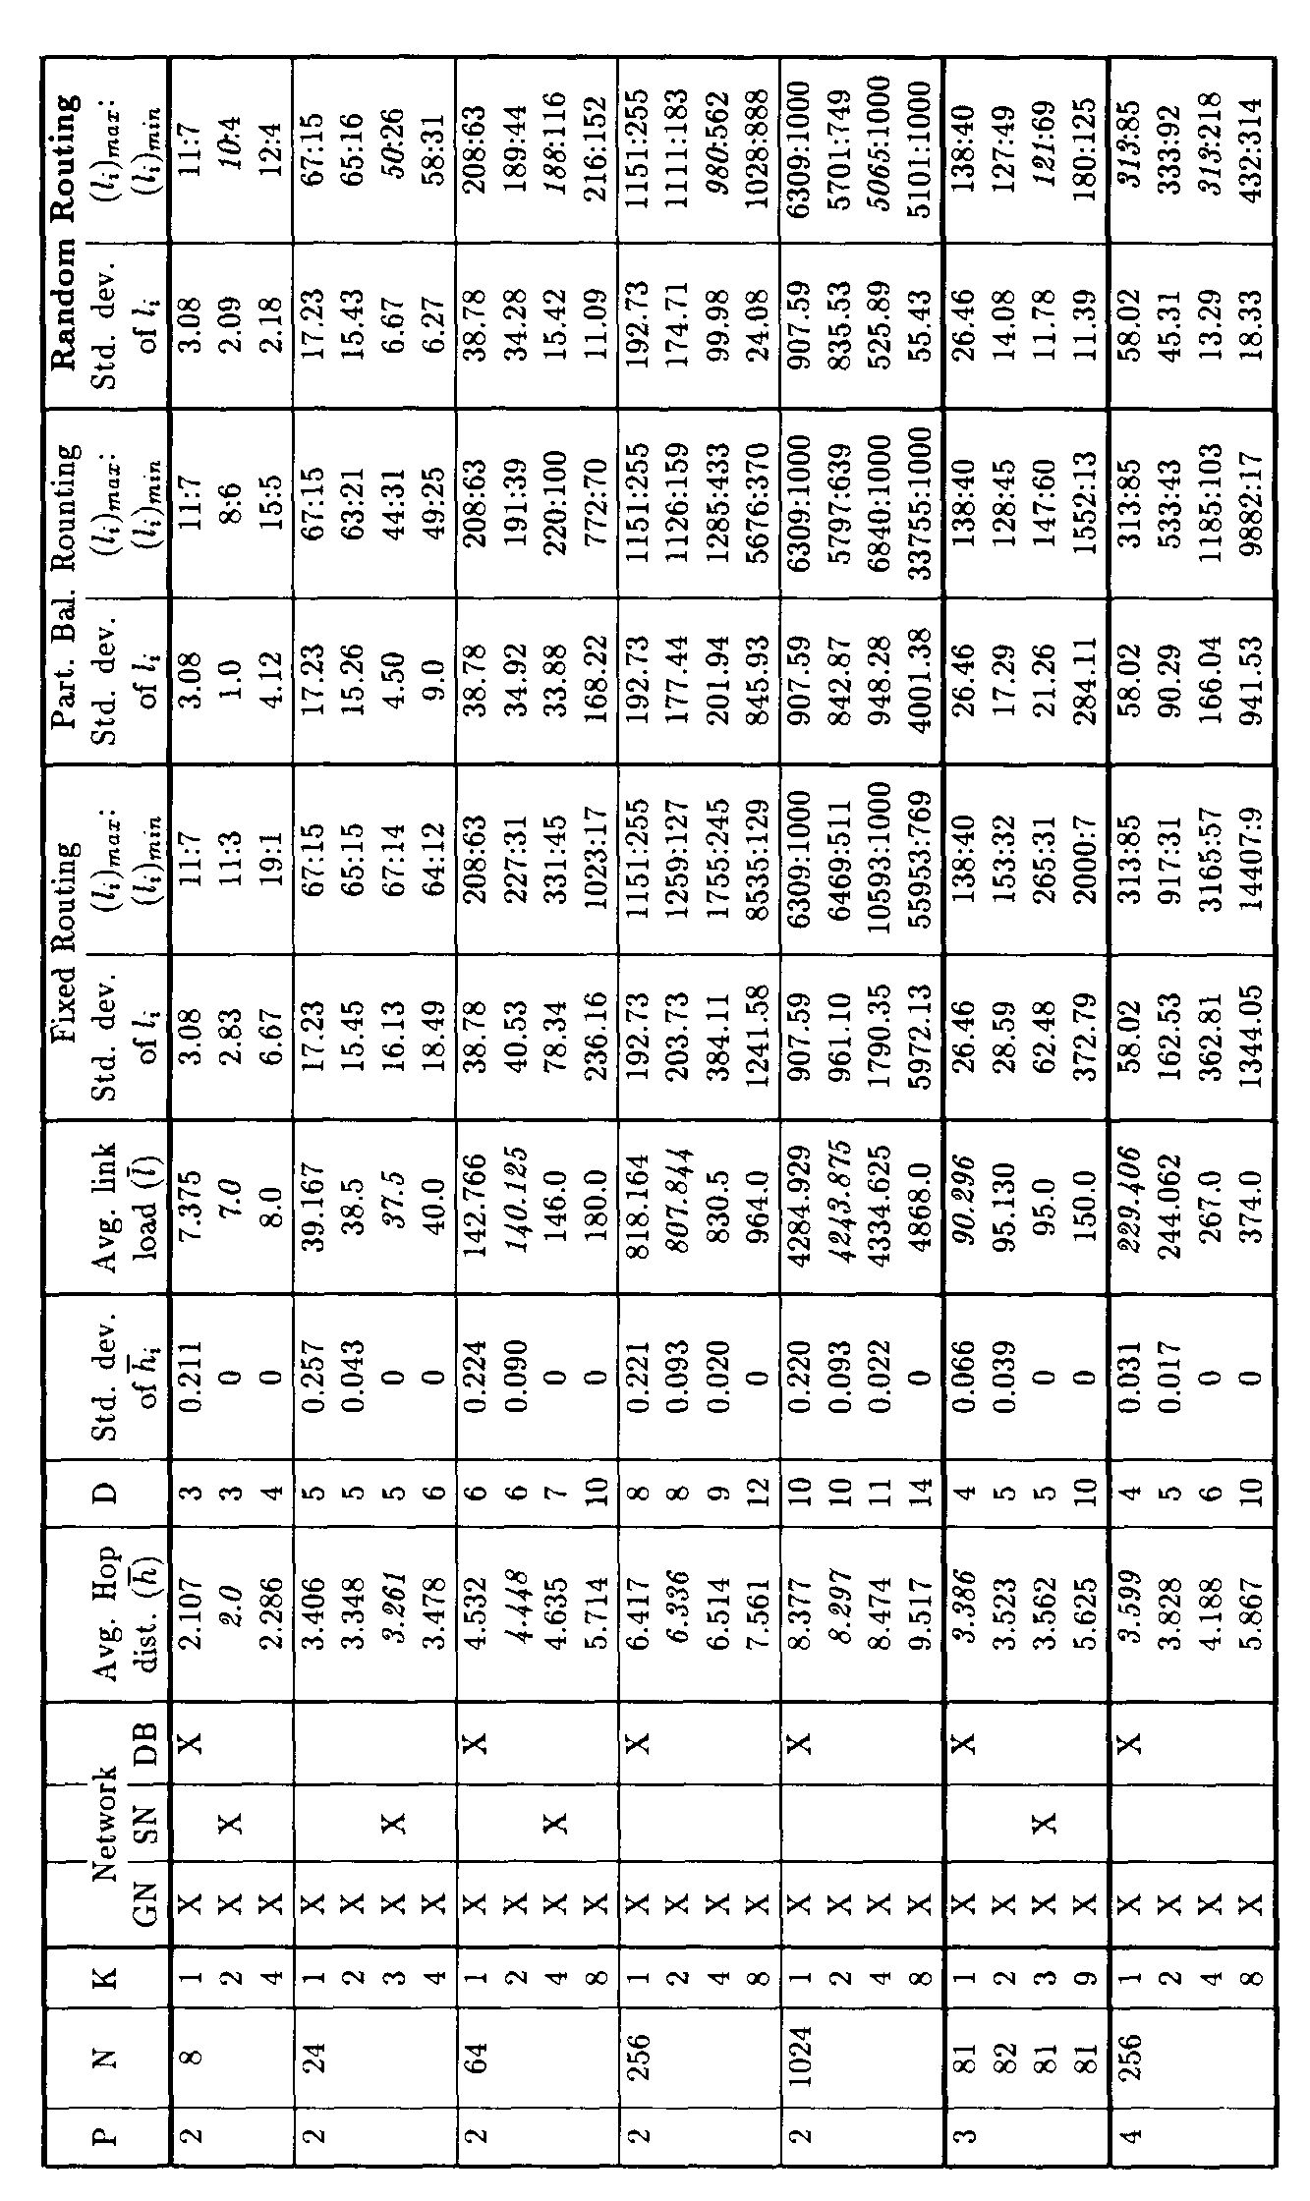
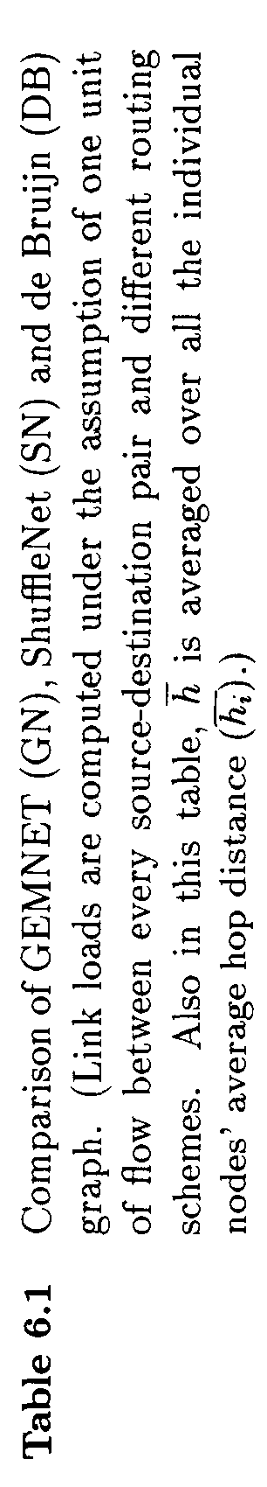
Реконфигурирование многозвездной? (multistar) или коммутируемой (маршрутизируемой по длине волны) реализации является более углубленным (требует большей затраты сил, времени и т.д. – прим. пер).
Поскольку GEMNET из одной колонки может обслуживать любое количество узлов, то всегда существует как минимум один GEMNET, представляющий интерес (кроме того, имеющий Р параллельных колец, которые соответствуют М=1). Раздел 6.3.3. показал, что для Р=2, GEMNET’ы с одной и двумя колонками в общем имеют лучшие средние расстояния перелета (hop distance) для четного и нечетного количества узлов соответственно. Это свойство является очень желательным для масштабирования, поскольку GEMNET, состоящий из одной колонки, может быть расширен узел за узлом (по одному узлу за раз) (то есть путем добавления дополнительного ряда), тогда как GEMNET, , состоящий из двух колонок, может быть расширен путем добавления двух узлов (за раз, то есть добавлением двух узлов за прием); также, один узел может быть добавлен к GEMNET’у, состоящему из двух колонок, с 2j узлами [j = 1,2,3,...) путем установки новой структуры в виде GEMNET’а, состоящего из из одной колонки, с 2j + 1 узлами. Поскольку в общем случае, лучшее среднее расстояние перелета для P > 3 достигается для GEMNET’а, состоящего из одной колонки, то возникает двойная выгода от того, что структуры, более других позволяющие масштабирование, обладают также наилучшим средним расстоянием перелета (hop distance).

Самым легким способом расширения GEMNET’а является добавление по одному узлу в нижнюю часть каждой его колонки. Таким образом, GEMNET может расширяться на К узлов за раз (то есть, с модульностью K). Выходит, что самое лучшее местоположение чтобы добавить К узлов – это самый нижний ряд, потому что образец соединяемости прерывается на самой дальней точке ряда, который находится на самом верху. Добавление узлов ближе к верху могло бы вызвать более раннее прерывание образца соединяемости. Таким образом, чтобы добавить один ряд узлов, каждый узел должен определить (порядковые?) номера рядов узлов, с которым ему необходимо соединиться в новую, большую сеть, и затем соответствующим образом перенастроить свои передатчики или приемники. Пример того, как GEMNET (1, 6, 2) расширен этим способом на один узел до GEMNET’а (1, 7, 2), приведен на Рисунке 6.3.

Рассматривая структуру GEMNET’а, обратите внимание на то, что когда добавляется новый ряд узлов, приблизительно первые М/Р узлов в каждой колонке не нуждаются в перенастройке. Приблизительно следующие М/Р узлов выполняют одну перенастройку, следующие после них М/Р узлов выполняют две перенастройки, и так далее. Выражаясь точнее, при добавлении К узлов к N-узловому GEMNET описанным выше способом, мы получим:
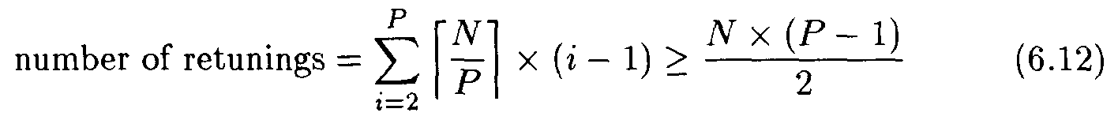
это равенство сохраняется когда N делится на Р без остатка. Поскольку общее число соединений (и, следовательно, передатчиков/приемников) равняется NP, для GEMNET’а с Р=2, это означает что приблизительно одна четвертая часть всего числа передатчиков или приемников в сети нуждается в перенастройке, в то время как для GEMNET’а с Р=3 в перенастройке нуждается приблизительно одна третья часть передатчиков или приемников.
Масштабирование (Увеличение)
(1,6,2) GEMNET ——^ (1,7,2) GEMNET
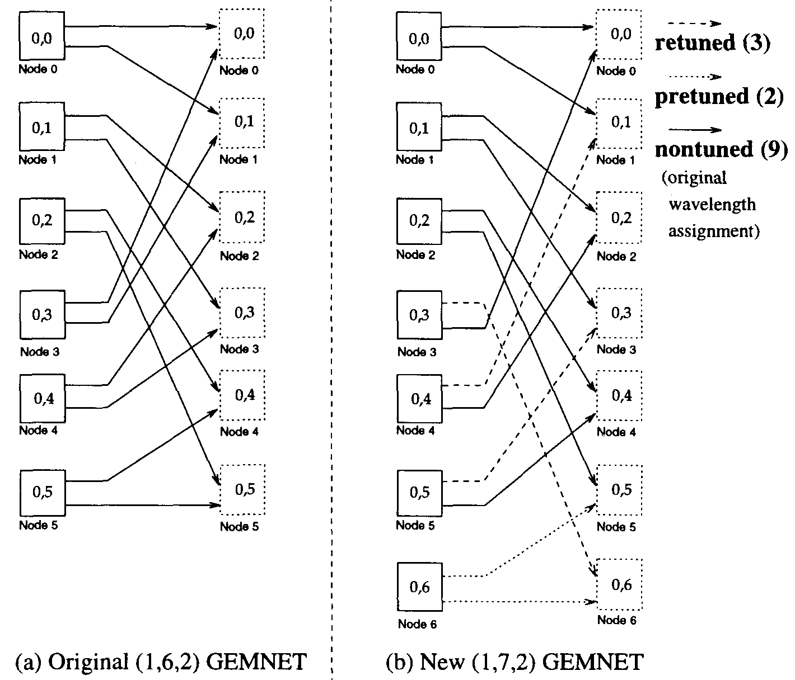
Рисунок 6.3 Увеличение (1,6,2) GEMNET’а на один узел.
Добавление более чем одного ряда к GEMNET’у может быть выполнено последовательно (ступенчато, шаг за шагом) путем единовременного добавления (только) одного ряда, до тех пор, пока не будут добавлены все ряды. В качестве альтернативы, сеть может быть изменена по масштабу от исходной структуры до конечной структуры в одной общей операции перенастройки, путем «оптимального» «перенумерования» ("renumbering") отдельных узлов с целью минимизировать число перенастроек. Удаление ряда узлов из GEMNET’а также может быть выполнено схожим образом. Те, кого заинтересовал этот вопрос, могут найти более детальную информацию в [InBB94]

6.5 Выводы
Поскольку существует множество различных конфигураций GEMNET’а, нужно принять во внимание следующие его особенности, прежде чем выбрать, какую именно конфигурацию использовать:
- способность изменяться по масштабу (масштабируемость)
- маленькое общее расстояние перелета (hop distance)
- сбалансированность (равномерность) загрузки соединений
Рекомендуемый нами подход заключается в использовании GEMNET’а из одной колонки, поскольку это обеспечивает максимальную гибкость в отношении размеров сети (то есть, хорошую масштабируемость). В случае, когда Р=2, GEMNET из одной колонки при определенных размерах сетей не даст наилучшего среднего расстояния перелета (hop distance), но среднее расстояние перелета для GEMNET’а из одной колонки приближается к наилучшему. Небольшая польза в среднем расстоянии перелета (hop distance)для других конфигураций, скорее всего, не стоит потерь в гибкости размера сети. Однако, в особых случаях, когда Р=2, сеть с К=2 имеет такие свойства, которые могут быть полезными. Такая сеть всегда имеет более низкое среднее расстояние перелета (hop distance), чем GEMNET из одной колонки с четным числом узлов.
Для некоторых сетей пропускная способность соединения будет определяющим фактором при решении того, какой GEMNET использовать. Если, допустим, GEMNET из одной колонки имеет максимальную загрузку соединений, которая превышает максимально поддерживаемую пропускную способность соединений, тогда может быть использован более широкий (объемный) GEMNET (со «случайной» маршрутизацией), это уменьшит максимальный поток соединений. Однако, если пропускная способность соединений не является узким местом, тогда способность изменяться по масштабу в размерах сети является более важным свойством, и, следовательно, рекомендуется использовать GEMNET из одной колонки.

Упражнения
6.1. Обсудите некоторые характерные особенности GEMNET.
6.2. Покажите, что (1,2^, 2) GEMNET эквивалентен (взаимно-однозначное соответствует по всем узлам и связям) (2, N) графу de Bruijn.
6.3. Покажите, что (^A^A) GEMNET эквивалентен (взаимно-однозначное соответствует по всем узлам и связям) (A, N) графу de Bruijn.
6.4. Покажите, что (X,?^",?) GEMNET эквивалентен (взаимно-однозначное соответствует по всем узлам и связям) ShuffleNet’у.
6.5. Дано девять узлов, найдите топологию GEMNET, для которой K > 1 и M> 1.
6.6. При каких условиях достигаются максимальные и минимальные расстояния перелета (hop distances) в GEMNET?
6.7. Объясните Уравнение (6.1).
6.8. Найдите среднее расстояние перелета (hop distance) для (2,5,2) GEMNET’а (см. Рис. 6.1). Предполагается, что маршрутизация осуществляется по кратчайшим путям. Покажите, как пакет направляется от узла 0 к узлу 9.
6.9. Рассмотрим GEMNET (3,7,2). Найдите код маршрута R от исходного узла (0,4) к узлу назначения (2,1).
6.10. Определите количество кратчайших путей в GEMNET’е (3,27,3) между узлами s = (1, 25) и d = (0,10).
6.11. Рассмотрим несильно, но равномерно загруженную сеть GEMNET (K, M, P). Предположим, что одна связь вышла из строя. Как это повлияет на расстояние перелета (hop distance)? Если будет использован кратчайший путь, сколько соединений будут перенаправлено (у скольких соединений будет изменен маршрут)?
6.12. Вычислите диаметр и среднее расстояние перелета (hop distance) для GEMNET’а 3 X 3. Вычислите основной код маршрута от узла (1,0) до узла (1,2). Найдите все кратчайшие пути от узла (1,0) к узлу (1,2).
6.13. Пытаясь добиться наилучшей производительности мы собираемся создать 10-узловую сеть с топологией GEMNET. Определитесь с топологией GEMNET’а и обоснуйте свой выбор. Примем, что каждый узел имеет градус равный двум.
6.14. Нарисуйте все возможные GEMNET’ы, имеющие шесть узлов и узловой градус равный двум. Какие из них будут иметь наименьшее среднее расстояние перелета (hop distance)? Наибольшее?
6.15. Если мы попробуем минимизировать максимальную загрузку соединений в сети, какая конструкция GEMNET подойдет лучше всего: с большим количеством колонок или с большим количеством рядов?
6.16. GEMNET (4,4,2) модернизируется в GEMNET (4,5,2) путем добавления ряда узлов. Какое число перенастроек требуется?

